瑞旗家园户型图
小套型

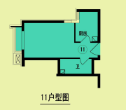

11及11反户型

户型编号：11及11反户型
建筑面积：35.24--35.65㎡
房屋朝向：西、东
房屋租金：916.24--926.9元/月

瑞旗家园户型图
中套型

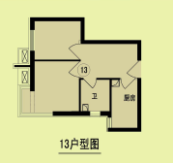
13及13反户型

户型编号：13及13反户型
建筑面积：45.06㎡
房屋朝向：西
房屋租金：1171.56元/月

